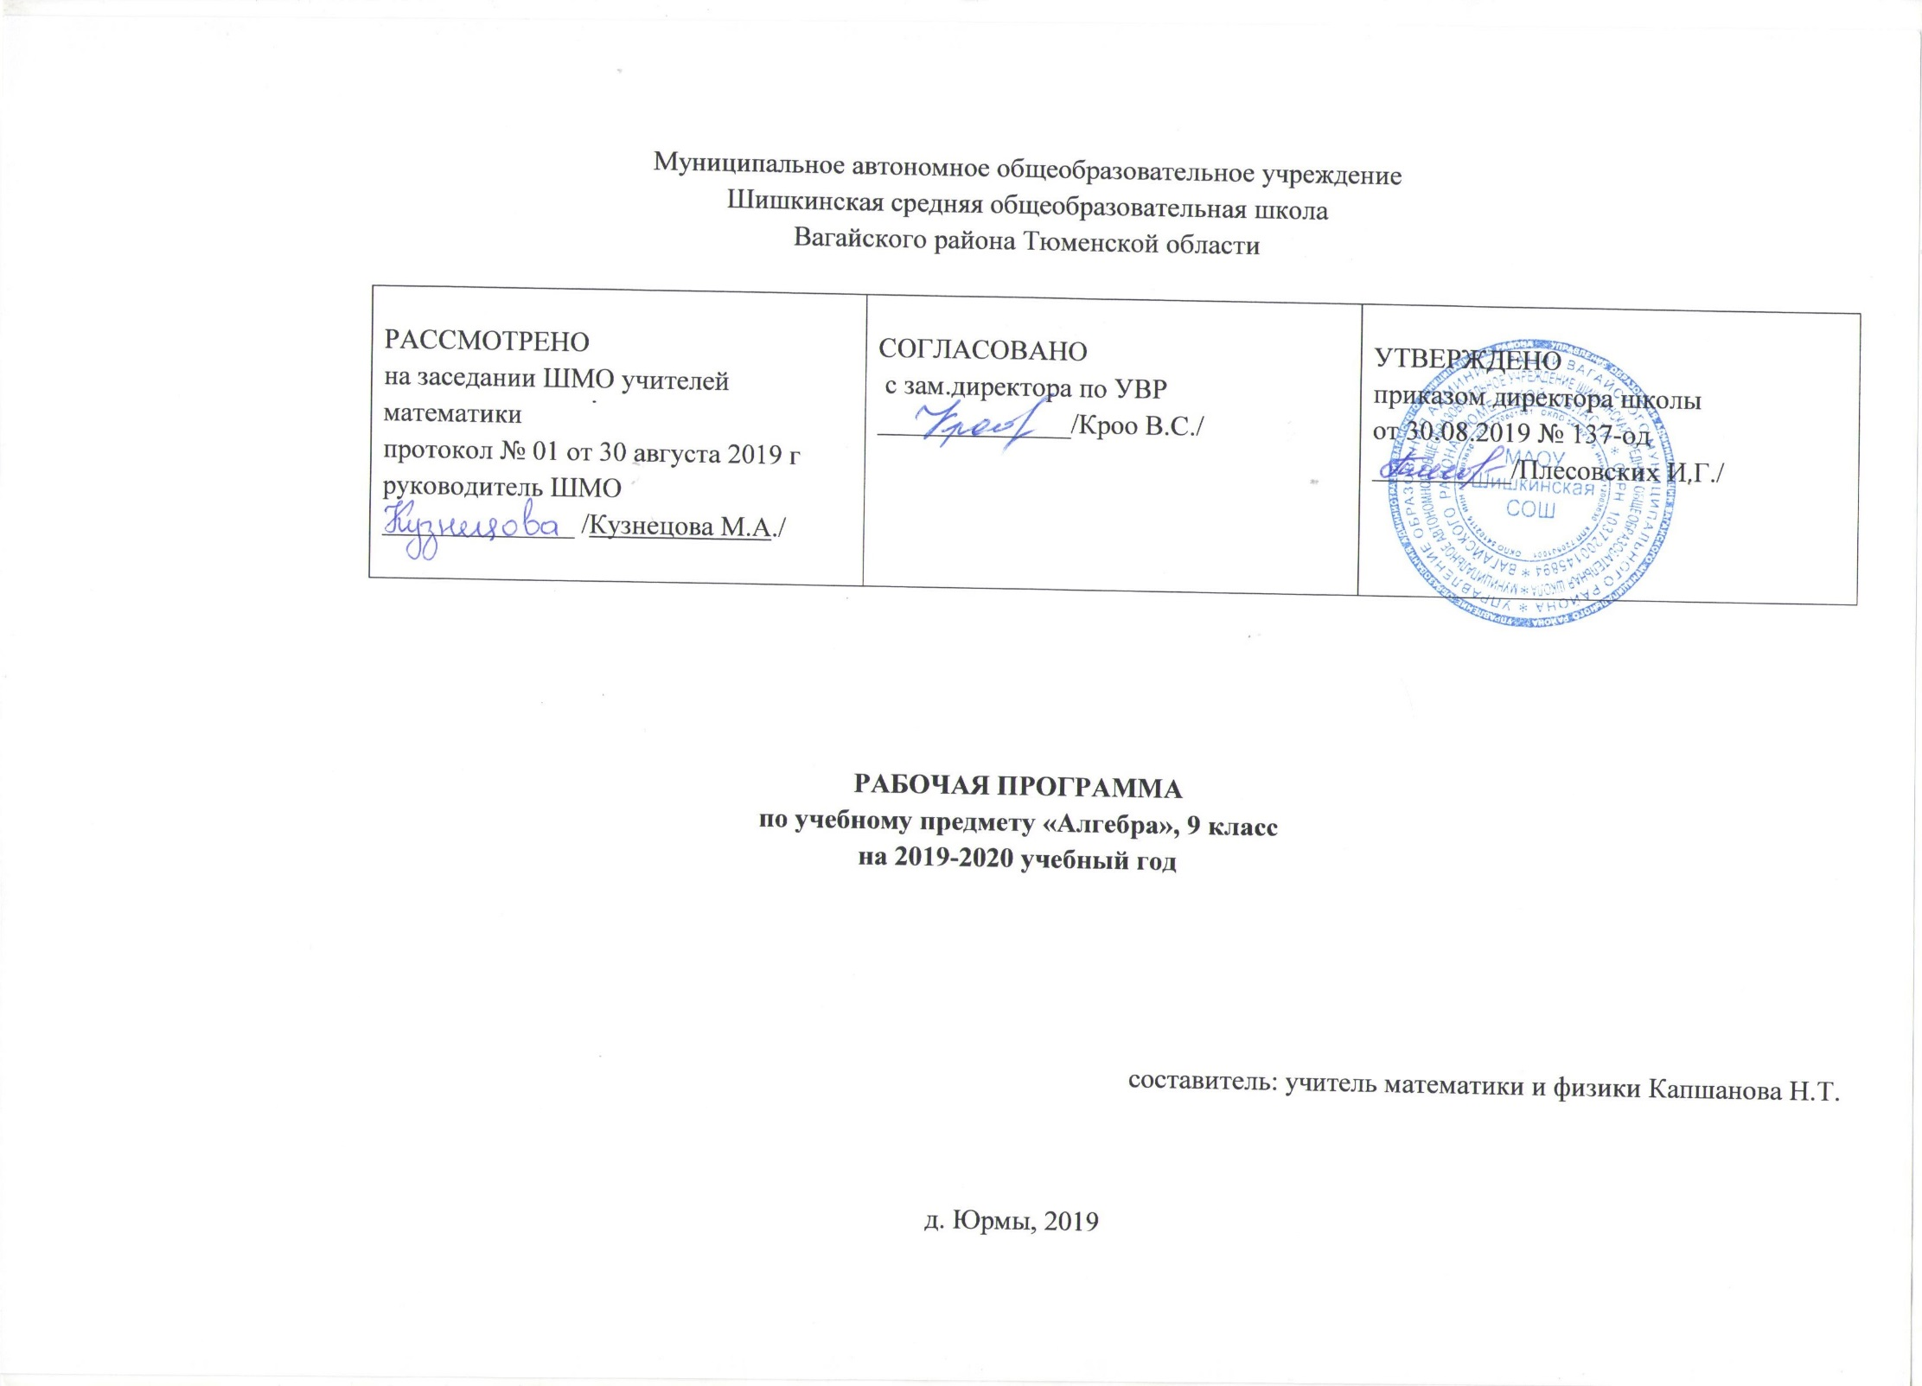

- ПЛАНИРУЕМЫЕ РЕЗУЛЬТАТЫ ОСВОЕНИЯ УЧЕБНОГО ПРЕДМЕТА
Программа обеспечивает достижения следующих результатов освоения образовательной программы основного общего образования:

1. Личностные:
• умение ясно, точно, грамотно излагать свои мысли в устной и письменной форме, понимать смысл поставленной задачи, выстраивать аргументацию, приводить примеры и контрпримеры;
• критичность мышления, умение распознавать логически некорректные высказывания, отличать гипотезу от факта;
• представление о математической науке как сфере человеческой деятельности, об этапах ее развития, о ее значимости для развития цивилизации;
• креативность мышления, инициатива, находчивость, активность при решении математических задач;
• умение контролировать процесс и результат учебной математической деятельности;
• способность к эмоциональному восприятию математических объектов, задач, решений, рассуждений.

2. Метапрадметные:
• умение видеть математическую задачу в контексте проблемной ситуации в других дисциплинах,
в окружающей жизни;
• умение находить в различных источниках информацию, необходимую для решения математических проблем, и представлять ее в понятной форме, принимать решение в условиях неполной и избыточной, точной и вероятностной информации;
• умение понимать и использовать математические средства наглядности (графики, диаграммы, таблицы, схемы и др.) для иллюстрации, интерпретации, аргументации;
• умение выдвигать гипотезы при решении учебных задач и понимать необходимость их проверки;
• умение применять индуктивные и дедуктивные способы рассуждений, видеть различные стратегии решения задач;
• понимание сущности алгоритмических предписаний и умение действовать в соответствии с предложенным алгоритмом;
• умение самостоятельно ставить цели, выбирать и создавать алгоритмы для решения учебных математических проблем;
• умение планировать и осуществлять деятельность, направленную на решение задач исследовательского характера;
• первоначальные представления об идеях и методах математики как универсальном языке науки и техники, средстве моделирования явлений и процессов.

3. Предметные:
предметным результатом изучения курса является сформированность следующих умений.

Предметная область «Арифметика»
• переходить от одной формы записи чисел к другой, представлять десятичную дробь в виде обыкновенной и обыкновенную – в виде десятичной, записывать большие и малые числа с использованием целых степеней десятки;
• выполнять арифметические действия с рациональными числами, сравнивать рациональные
и действительные числа, находить в несложных случаях значения степеней с целыми показателями, находить значения числовых выражений;
• округлять целые числа и десятичные дроби, находить приближения чисел с недостатком и избытком, выполнять оценку числовых выражений;
• пользоваться основными единицами длины, массы, времени, скорости, площади, объема, выражать более крупные единицы через более мелкие и наоборот;
• решать текстовые задачи, включая задачи, связанные с отношением и пропорциональностью величин, с дробями и процентами.

Использовать приобретенные знания и умения в практической деятельности и повседневной жизни для:
• решения несложных практических расчетных задач, в том числе c использованием (при необходимости) справочных материалов, калькулятора, компьютера;
• устной прикидки и оценки результата вычислений, проверки результата вычисления с использованием различных приемов;
• интерпретации результатов решения задач с учетом ограничений, связанных с реальными свойствами рассматриваемых процессов и явлений.

Предметная область «Алгебра»
• составлять буквенные выражения и формулы по условиям задач; осуществлять в выражениях и формулах числовые подстановки и выполнять соответствующие вычисления, осуществлять подстановку одного выражения в другое, выражать в формулах одну переменную через остальные;
• выполнять: основные действия со степенями с целыми показателями, с многочленами и с алгебраическими дробями; разложение многочленов на множители; тождественные преобразования рациональных выражений;
• решать линейные уравнения, системы двух линейных уравнений с двумя переменными;
• решать текстовые задачи алгебраическим методом, интерпретировать полученный результат,
проводить отбор решений исходя из формулировки задачи;
• изображать числа точками на координатной прямой;
• определять координаты точки плоскости, строить точки с заданными координатами.

Использовать приобретенные знания и умения в практической деятельности и повседневной жизни для:
• выполнения расчетов по формулам, составления формул, выражающих зависимости между реальными величинами, нахождения нужной формулы в справочных материалах;
• моделирования практических ситуаций и исследования построенных моделей с использованием аппарата алгебры;
• описания зависимостей между физическими величинами соответствующими формулами при исследовании несложных практических ситуаций.

Предметная область «Элементы логики, комбинаторики, статистики и теории вероятностей»
• проводить несложные доказательства, получать простейшие следствия из известных или ранее полученных утверждений, оценивать логическую правильность рассуждений, использовать примеры для иллюстрации и контрпримеры для опровержения утверждений;
• извлекать информацию, представленную в таблицах, на диаграммах, графиках, составлять таблицы, строить диаграммы и графики;
• решать комбинаторные задачи путем систематического перебора возможных вариантов и с использованием правила умножения;
• вычислять средние значения результатов измерений;
• находить частоту события, используя собственные наблюдения и готовые статистические данные;
• находить вероятности случайных событий в простейших случаях.

Использовать приобретенные знания и умения в практической деятельности и повседневной жизни для:
• выстраивания аргументации при доказательстве и в диалоге;
• распознавания логически некорректных рассуждений;
• записи математических утверждений, доказательств;
• анализа реальных числовых данных, представленных в виде диаграмм, графиков, таблиц;
• решения практических задач в повседневной и профессиональной деятельности с использованием действий с числами, процентов, длин, площадей, объемов, времени, скорости;
• решения учебных и практических задач, требующих систематического перебора вариантов;
• сравнения шансов наступления случайных событий, оценки вероятности случайного события в практических ситуациях, сопоставления модели с реальной ситуацией;
• понимания статистических утверждений.

В результате изучения алгебры обучающийся научится:
- выполнять арифметические действия, сочетая устные и письменные приемы; находить значения корня натуральной степени, степени с рациональным показателем, используя при необходимости вычислительные устройства; пользоваться оценкой и прикидкой при практических расчетах;
- составлять буквенные выражения и формулы по условиям задач; осуществлять в выражениях и формулах числовые подстановки и выполнять соответствующие вычисления, осуществлять подстановку одного выражения в другое; выражать из формул одну переменную через остальные;
- выполнять основные действия со степенями с целыми показателями, с многочленами и алгебраическими дробями; выполнять разложение многочленов на множители; выполнять тождественные преобразования рациональных выражений;
- применять свойства арифметических квадратов корней для вычисления значений и преобразований числовых выражений, содержащих квадратные корни;
- решать линейные, квадратные уравнения и рациональные уравнения, сводящиеся к ним, системы двух линейных уравнений и несложные нелинейные уравнения;
- решать линейные и квадратные неравенства с одной переменной и их системы;
решать текстовые задачи алгебраическим методом, интерпретировать полученный результат, проводить отбор решений, исходя из формулировки задачи;
- изображать числа точками на координатной прямой;
- определять координаты точки плоскости, строить точки с заданными координатами; изображать множество решений линейного неравенства;
- распознавать арифметические и геометрические прогрессии; решать задачи с применением формулы общего члена и суммы нескольких первых членов;
- находить значения функции, заданной формулой, таблицей, графиком по её аргументу; находить значения аргумента по значению функции, заданной графиком или таблицей;
- определять свойства функции по ее графику; применять графические представления при решении уравнений, систем, неравенств;
описывать свойства изученных функций, строить их графики;
- извлекать информацию, представленную в таблицах, на диаграммах, графиках; составлять таблицы, строить диаграммы и графики;
- решать комбинаторные задачи путём систематического перебора возможных вариантов и с использованием правила умножения;
- вычислять средние значения результатов измерений;
- находить частоту события, используя собственные наблюдения и готовые статистические данные;
находить вероятности случайных событий в простейших случаях.
Обучающийся получит возможность:
- решать следующие жизненно практические задачи;
- самостоятельно приобретать и применять знания в различных ситуациях, работать в группах;
- аргументировать и отстаивать свою точку зрения;
- уметь слушать других, извлекать учебную информацию на основе сопоставительного анализа
объектов;
- пользоваться предметным указателем энциклопедий и справочников для нахождения
информации;
- самостоятельно действовать в ситуации неопределённости при решении актуальных для них
проблем.
- узнать значение математической науки для решения задач, возникающих в теории и практике; широту и в то же время ограниченность применения математических методов к анализу и исследованию процессов и явлений в природе и обществе;
- узнать значение практики и вопросов, возникающих в самой математике для формирования и развития математической науки; историю развития понятия числа, создания математического анализа, возникновения и развития геометрии;
- применять универсальный характер законов логики математических рассуждений, их применимость во всех областях человеческой деятельности; вероятностный характер различных процессов окружающего мира;

- СОДЕРЖАНИЕ УЧЕБНОГО ПРЕДМЕТА

Алгебраические выражения. Буквенные выражения (выражения с переменными). Числовое значение буквенного выражения. Допустимые значения переменных, входящих в алгебраические выражения. Подстановка выражений вместо переменных. Равенство буквенных выражений. Тождество, доказательство тождеств. Преобразования выражений.
Уравнения и неравенства. Уравнение с одной переменной. Корень уравнения. Линейное уравнение. Квадратное уравнение: формула корней квадратного уравнения. Решение рациональных уравнений. Примеры решения уравнений высших степеней; методы замены переменной, разложения на множители.
Уравнение с двумя переменными; решение уравнения с двумя переменными. Система уравнений; решение системы. Система двух линейных уравнений с двумя переменными; решение подстановкой и алгебраическим сложением. Уравнение с несколькими переменными. Примеры решения нелинейных систем. ПРИМЕРЫ РЕШЕНИЯ УРАВНЕНИЙ В ЦЕЛЫХ ЧИСЛАХ.
Неравенство с одной переменной. Решение неравенства. Линейные неравенства с одной переменной и их системы. Квадратные неравенства. ПРИМЕРЫ РЕШЕНИЯ ДРОБНО-ЛИНЕЙНЫХ НЕРАВЕНСТВ.
Числовые неравенства и их свойства. ДОКАЗАТЕЛЬСТВО ЧИСЛОВЫХ И АЛГЕБРАИЧЕСКИХ НЕРАВЕНСТВ.
Переход от словесной формулировки соотношений между величинами к алгебраической.
Решение текстовых задач алгебраическим способом.
Числовые последовательности. Понятие последовательности. Арифметическая и геометрическая прогрессии. Формулы общего члена арифметической и геометрической прогрессий, суммы первых нескольких членов арифметической и геометрической прогрессий.
Сложные проценты.
Числовые функции. Понятие функции. Область определения функции. Способы задания функции. График функции, возрастание и убывание функции, наибольшее и наименьшее значения функции, нули функции, промежутки знакопостоянства. Чтение графиков функций.
Функции, описывающие прямую и обратную пропорциональную зависимости, их графики. Линейная функция, ее график, геометрический смысл коэффициентов. Гипербола. Квадратичная функция, ее график, парабола. Координаты вершины параболы, ось симметрии. СТЕПЕННЫЕ ФУНКЦИИ С НАТУРАЛЬНЫМ ПОКАЗАТЕЛЕМ, ИХ ГРАФИКИ. Графики функций: корень квадратный, корень кубический, модуль. Использование графиков функций для решения уравнений и систем.
Примеры графических зависимостей, отражающих реальные процессы: колебание, показательный рост. ЧИСЛОВЫЕ ФУНКЦИИ, ОПИСЫВАЮЩИЕ ЭТИ ПРОЦЕССЫ.
ПАРАЛЛЕЛЬНЫЙ ПЕРЕНОС ГРАФИКОВ ВДОЛЬ ОСЕЙ КООРДИНАТ И СИММЕТРИЯ ОТНОСИТЕЛЬНО ОСЕЙ.
Координаты. Изображение чисел очками координатной прямой. Геометрический смысл модуля числа. Числовые промежутки: интервал, отрезок, луч. ФОРМУЛА РАССТОЯНИЯ МЕЖДУ ТОЧКАМИ КООРДИНАТНОЙ ПРЯМОЙ.
Декартовы координаты на плоскости; координаты точки. Координаты середины отрезка. Формула расстояния между двумя точками плоскости. Уравнение прямой, угловой коэффициент прямой, условие параллельности прямых. Уравнение окружности с центром в начале координат И В ЛЮБОЙ ЗАДАННОЙ ТОЧКЕ.
Графическая интерпретация уравнений с двумя переменными и их систем, неравенств с двумя переменными и их систем.

- ТЕМАТИЧЕСКОЕ ПЛАНИРОВАНИЕ

№п/п | Разделы, темы | Количество часов | Количество контрольных работ
1. | Квадратичная функция | 22 | 2
2. | Уравнения и неравенства с одной переменной | 14 | 1
3. | Уравнения и неравенства с двумя переменными | 17 | 1
4. | Арифметическая и геометрическая прогрессии | 15 | 2
5. | Элементы комбинаторики и теории вероятностей | 13 | 1
6. | Итоговое повторение | 21
 | ВСЕГО | 102 | 7

Наименование раздела | № урока | Наименование темы | Количество часов
Квадратичная функция (22 часа) | 1-3 | Функция. Область определения и область значений | 2
 | 4-5 | Свойства функций. | 2
 | 6-7 | Квадратный трёхчлен и его корни | 2
 | 8-9 | Разложение квадратного трёхчлена на множители. | 2
 | 10 | Контрольная работа «Функции и их свойства. Квадратный трёхчлен и его корни» | 1
 | 11-12 | Функция у=ах², её график и свойства. | 2
 | 13-14 | Графики функций у=ах²+n и у=a(х-m)² | 2
 | 15-18 | Построение графика квадратичной функции. | 4
 | 19 | Функция у=х² | 1
 | 20-21 | Корень n-степени | 2
 | 22 | Контрольная работа «Квадратичная функция» | 1
Уравнения и неравенства с одной переменной ( 14 часов) | 23-26 | Целое уравнение и его корни. | 4
 | 27-30 | Дробные рациональные уравнения. | 4
 | 31-33 | Решение неравенств второй степени с одной переменной. | 3
 | 34-35 | Решение неравенств методом интервалов. | 2
 | 36 | Контрольная работа «Уравнения и неравенства с одной переменной» | 1
Уравнения и неравенства с двумя переменными (17 часов) | 37-38 | Уравнение с двумя переменными и его график. | 2
 | 39-40 | Графический способ решения систем уравнений. | 2
 | 41-44 | Решение систем уравнений второй степени. | 4
 | 45-48 | Решение задач с помощью систем уравнений второй степени. | 4
 | 49-50 | Неравенства с двумя переменными. | 2
 | 51-52 | Системы неравенств с двумя переменными. | 2
 | 53 | Контрольная работа «Уравнения и неравенства с двумя переменными». | 1
Арифметическая и геометрическая прогрессии (15 часов) | 54 | Последовательности. | 1
 | 55-57 | Определение арифметической прогрессии. Формула n-го члена. | 3
 | 58-60 | Формула суммы n первых членов арифметической прогрессии. | 3
 | 61 | Контрольная работа «Арифметическая прогрессия» | 1
 | 62-64 | Определение геометрической прогрессии. Формула n-го члена геометрической прогрессии | 3
 | 65-67 | Формула суммы n первых членов геометрической прогрессии. | 3
 | 68 | Контрольная работа «Геометрическая прогрессия» | 1
Элементы комбинаторики и теории вероятностей ( 13 часов) | 69-70 | Примеры комбинаторных задач. | 2
 | 71-72 | Перестановки. | 2
 | 73-74 | Размещения. | 2
 | 75-77 | Сочетания. | 3
 | 78 | Относительна частота случайного события. | 1
 | 79-80 | Вероятность равновозможных событий. | 2
 | 81 | Контрольная работа «Элементы комбинаторики и теории вероятностей». | 1
Итоговое повторение (21 час) | 82-84 | Вычисления. | 3
 | 85-87 | Тождественные преобразования. | 3
 | 88-91 | Уравнения и системы уравнений. | 4
 | 92-94 | Неравенства. | 3
 | 95-96 | Функции и их графики. | 2
 | 97-98 | Задачи. | 2
 | 99-102 | Решение заданий из вариантов ОГЭ | 4

